FICHE REDIGEE PAR : MAYA

Utilisez la touche tab pour passer d’une zone formulaire à l’autre | Acrobatie  Roue  Jongle | Mât  Trapèze  Tissus | Fil  Cycles (mono, vélo, girafe)  Equilibres (cannes-chaises)  « Free »

FIGURE TRAVAILLEE : Trépied Sur Les Coudes …(Nom que je lui donne)

Insérer ci-dessous une photo caractéristique  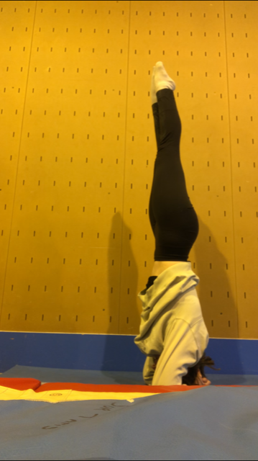 | Consignes : ce qu’il y a à faire  Les actions à réaliser, leur chronologie : d’abord faire…. puis…..puis….(Entrer le texte ci-dessous)  Premièrement accroupissez vous.Posez vos coudes devant vous avec les avants bras à plat. Mettez le dos de votre tête à l'intérieur de vos mains unies de façon à former un triangle. Relevez votre bassin et tender les jambes en les rapprochant le plus possble de votre tête. Petit à petit basculez votre dos tout en gardant vos jambes bien tendues. Lorsqu'il est à la verticale, commencez à monter vos jambes. Continuez le mouvement jusqu'à ce que votre corps soit totalement à la verticale.Restez en équilibre puis descsender en inversant la chrolonogie.  Les temps forts-moments clés de la figure (Entrer le texte ci-dessous)  Le moment important de la figure est celui de la montée des jambes.  L'orientation du regard (Entrer le texte ci-dessous)  Le regard est souvent placé droit devant soit pour un meilleur équilibre.  La position des mains, des différents segments (Entrer le texte ci-dessous)  Les mains se superposent et enlacent l'arriére de la tête. Elles forment un triangle avec les coudes
Points importants à ne pas oublier :  Bien penser à : (Entrer le texte ci-dessous)  Il faut bien controler sa descente et prendre son temps. Le gainage est important. | C’est réussi, c’est bien si : (Entrer le texte ci-dessous)  Si les jambes sont collées, que la desente est silencieuse, qu'il n'y a pas d'accou, que le trepied reste stable et droit, que les jambes sont toujours tendues, alors on peut considerer que la figure est réussie.
POINTS IMPERATIFS / SECURITE  (Entrer le texte ci-dessous)  Ne Pas "Casser" Sa Nuque Avec Un Appuie Trop Focalisé Sur Le Front. Ne Pas Oublier De Repartir Le Poids Entre Les Coudes Et La Tete Pour Eviter Des Douleurs. | PREPARATION à cette figure Ex, éducatifs qui peuvent aider (Entrer le texte ci-dessous)  Il Se Peut Que L'on Ait Du Mal Au Début En Raison Du Manque D'équilibre Ou La Peur De Tomber. Si C'est Le Cas, Entrainez Vous Contre Un Mur Ou Demandez A Quelqu'un De Vous Placer Le Dos Ou De Vous Tenir Les Jambes. Bouger Ses Coudes Aide A Trouver Son Equilibre. Avant De Monter Les Jambes Entièrement Vous Pouvez Simplement Les Emmener A La Moitié De La Figure Puis Les Monter Petit A Petit.
Simplification de la figure (Texte ci-dessous)  Au Lieu De Partir En Carpé (Comme Ici) On Peut Monter En Eccart. Ainsi On Comble Le Manque D'equilibre Par Par Les Jambes , Qui De Chaque Cotés, Permettent Un Certains Contrepoid Qui Facilitent La Figure. | Complexification possible de la figure Enchaînements possibles avec (Texte ci-dessous)  Une Troisième Option Est Probable. Suivez Les Mêmes Instruictions Qu'avec Le Trepied Carpé Ou Le Trepied Eccart. Sauf Qu'au Moment De Monter Les Jambes Vous Allez Les Regrouper Sur Vous, Puis Les Déplier En Pointant Vos Pieds Vers Le Haut. Cette Figue Se Nomme "Le Trépied Groupé".

